※情報解禁：2026年6月18日(木)10時※
報道関係者各位
2026年6月18日
株式会社スマイルブーム

プログラミング不要のPC向けRPG制作ツール『RPG Developer Bakin』
イラストを動かせる「Live2D®」対応で
キャラクター表現の幅がさらに広がる大型アップデート実施！
Bakin初の30％OFF！大型セール開催中

株式会社スマイルブーム（代表取締役：小林貴樹、本社：札幌市）は、本日、『RPG Developer Bakin』（以下、Bakin）の大型アップデートVer.2.5を実装しました。本アップデートでは、Live2Dモデルをゲーム内で利用できる機能の追加をはじめ、ゲーム制作を支援する各種機能の追加・改善を行っています。 また、「SmileBoom Early Summer Sale 2026」を開催し、Bakin本体および各種DLCを特別価格で提供しています。さらに、Bakin作品の認知拡大とクリエイター支援を目的として、Steamキュレーターページでの作品紹介およびユーザー作品の募集を開始しました。

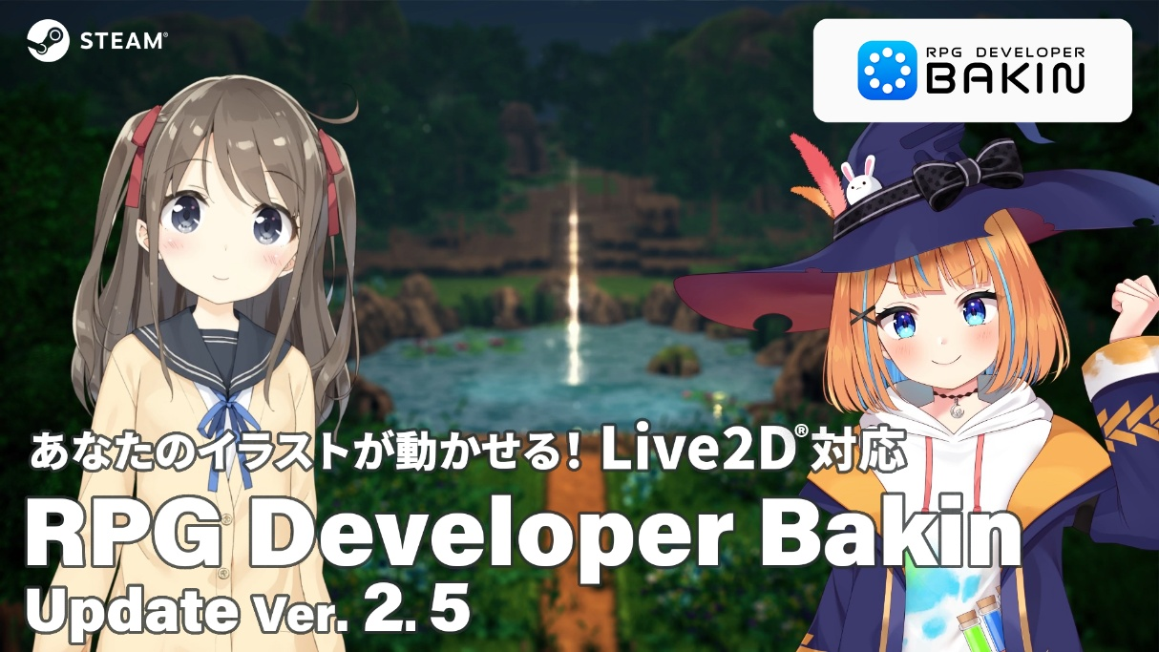
■キャラクター表現の可能性を広げる大型アップデートVer.2.5実装

Ver.2.5では、VTuberのアバターなどでも広く活用されている、2DイラストをアニメーションさせるLive2Dモデルに対応し、さらにキャラクターを生き生きと表現できるようになりました。また、シェーダー管理機能の追加やマウスポインタのカスタマイズ機能など、ゲーム演出の幅を広げる新機能も実装しています。そのほか、オンラインマニュアル内への初心者講座の新設など、これからBakinを始める方にも利用しやすい環境づくりを進めました。

●RPG Developer Bakin Ver. 2.5の新機能紹介動画： https://youtu.be/z0TophT0msA

●RPG Developer Bakin Ver. 2.5 追加機能概要
■Live2Dへの対応（無料DLC: RPG Developer Bakin Live2D Toolkit）
株式会社Live2Dが提供する2Dアニメーション作成ツール「Live2D Cubism」で制作したLive2Dモデルを、Bakinへインポートしてゲーム内で使用できるようにしました。
キャラクターにLive2Dを使って命を吹き込むことで、プレイヤーの心により深く残る作品を生み出すことができます。
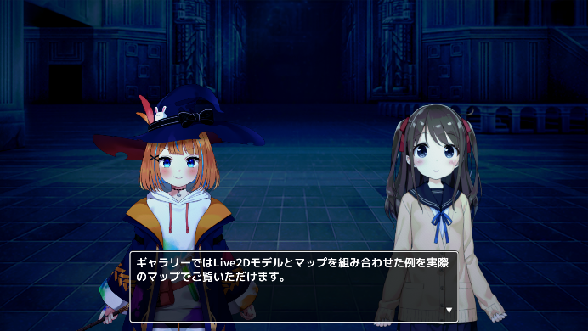

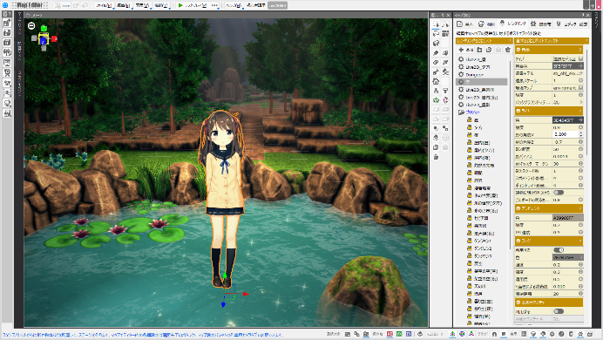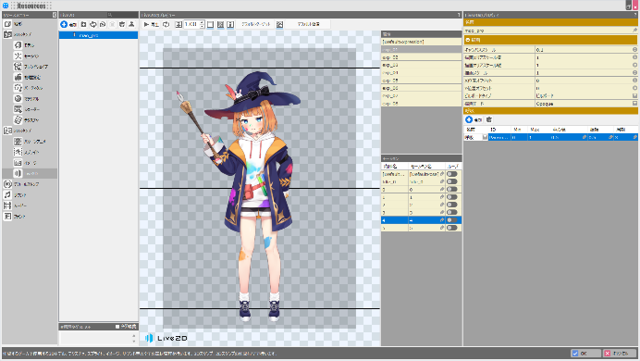

※本機能は無料DLC『RPG Developer Bakin Live2D Toolkit』を導入することで利用できます。
※DLCにはサンプルプロジェクトおよび株式会社Live2Dが提供するサンプルモデルも同梱されており、導入後すぐにLive2Dモデルの活用を始められます。
※SDK 5.0 / Cubism 5.0 までで書き出されたモデルに対応（Cubism 5.3 以降で書き出されたモデルには対応していません。）

『RPG Developer Bakin Live2D Toolkit』
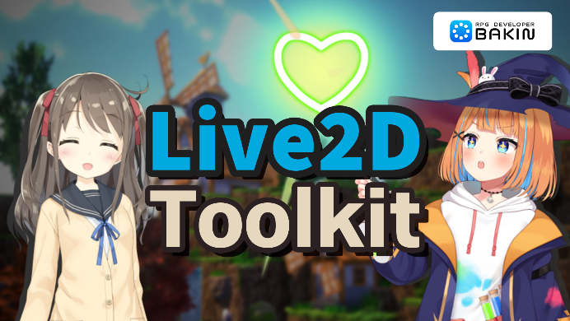
紹介動画：
https://youtu.be/guo5-civqkA
Steamページ：
https://store.steampowered.com/app/4753800/

■「シェーダー」リソース
「リソース」メニュー内に新たに「シェーダー」項目を追加しました。
これにより、他のクリエイターが作成したシェーダーのインポートや、プロジェクト内で利用しているシェーダーの管理・編集がより容易になりました。独自の描画表現やビジュアル演出を取り入れやすくなり、ゲームの表現力向上に役立ちます。

■マウスポインタのカスタマイズ
マウスポインタに画像やスプライトを指定できるようにしました。
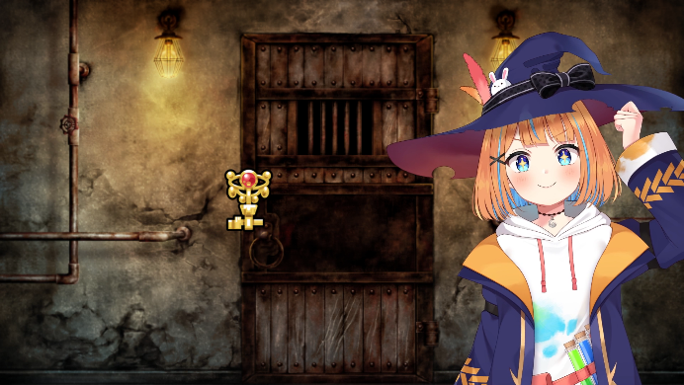
イベントと組み合わせることで、特定のオブジェクトにマウスカーソルを重ねた際や、特定の範囲でドラッグ操作を行う際にカーソルの見た目を変更することもできます。使い方によって、アドベンチャーゲームやポイント＆クリック型のゲームなどでの操作演出の幅を広げられます。

■「初心者講座」ボタン
オンラインマニュアル内に新設した「初心者講座」ページへアクセスできるボタンを追加しました。
マップ制作からイベント作成、ボスバトルの実装まで、実際にゲームを作りながらBakinの基本操作を学べる内容となっています。これからゲーム制作を始める方でも、段階的に機能を習得できるよう構成されています。
なお、初心者講座の内容は今後も継続的に拡充してまいります。

■システム要件の見直し
Bakinの動作要件を見直し、Intel Arc A580以上のグラフィックボードにも対応しました。
また、必要ストレージ容量を12GBへ変更しています。
※一部のCPU内蔵グラフィックス（Intel Arc Graphicsなど）でも動作する場合がありますが、動作の安定性および性能は保証対象外となります。

そのほかにも、多数の機能改善および不具合修正を実施しています。
ぜひこの機会に『RPG Developer Bakin』でのゲーム作りにチャレンジしてみてください。

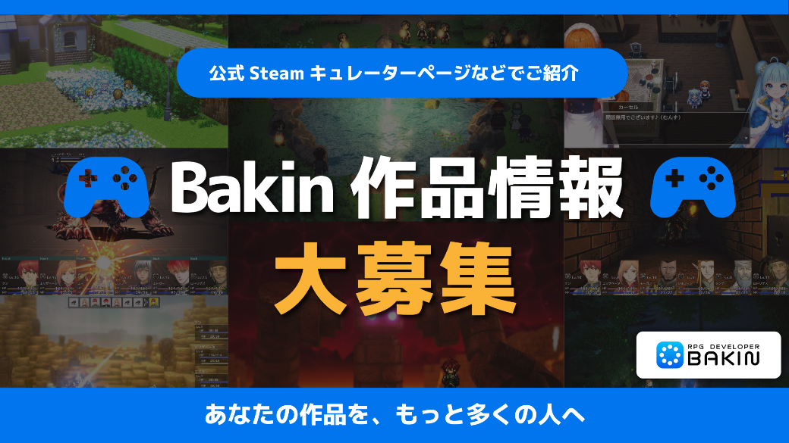
■Bakin作品を紹介するSteamキュレーターページ公開、ユーザー作品の募集を開始
『RPG Developer Bakin』でゲーム制作に取り組むクリエイターの皆さまを応援し、作品をより多くの方に知っていただく機会を創出するため、Bakinで制作された作品を紹介する取り組みを開始しました。
その第一弾として、SteamにてBakin作品を紹介するキュレーターページ「Made with RPG Developer Bakin」を公開しました。
今後はSteamに限らず、さまざまな配信プラットフォームに掲載されているBakin作品についても、各プラットフォーム内のBakinページや公式サイトなどを通じて紹介していく予定です。
これに伴い、Bakinで制作された作品の募集も開始しました。配信プラットフォームを問わず、作品の公開・未公開、有料・無料にかかわらずご応募いただけますので、お気軽にご応募ください。

●Steamキュレーターページ「Made with RPG Developer Bakin」：https://store.steampowered.com/curator/46124486/

●作品募集特設ページ： https://rpgbakin.com/user-works-submissions

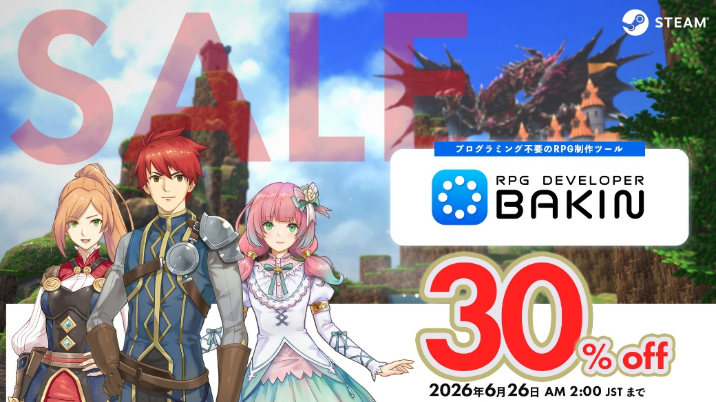
■Bakin初の30％OFF！「SmileBoom Early Summer Sale 2026」開催中！
Steamストアにて、『RPG Developer Bakin』が発売以来初となる30％OFFとなる「SmileBoom Early Summer Sale 2026」を開催中です。様々なリソースをパックにしたDLCも10％OFF～70％OFFで販売しており、一部DLCでは過去最大となる70％OFFの特別価格で提供しています。
さらにセール対象の製品を含むバンドル版にも本セールの割引が適用され、さらにお得になります。この機会をお見逃しなく！

●SmileBoom Early Summer Sale 2026概要
期間：2026年6月12日(金)～6月26日(金)午前2時(JST)
対象／割引率：
・RPG Developer Bakin：30％OFF
・有料DLC：10％～70％OFF
※一部セール対象外のDLCもございます。詳細はSteamニュースをご覧ください。
URL： https://store.steampowered.com/news/app/1036640/view/693137779588072218
※対象製品を含むバンドル版も各製品の割引が適用されます。

■6月の新作DLC8種類のストアページを先行公開
2026年6月25日に発売予定の新作DLC8種類について、Steamストアページを公開しました。
今月は、ケモノ系モンスターのドット絵素材集、ゲーム開発用BGM素材、アジアンテイストの大規模建築アセット集、美麗EVFX4種とVFX向けアイコンパックが登場します。また、発売日から14日間の10％OFFローンチ割引を実施予定です。ウィッシュリストへの登録をお忘れなく！

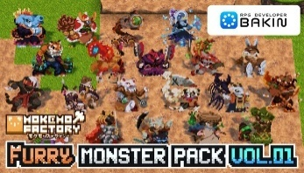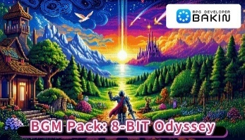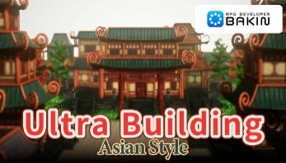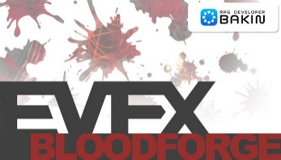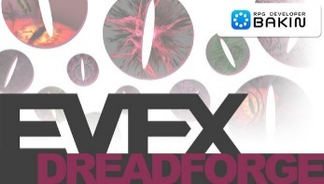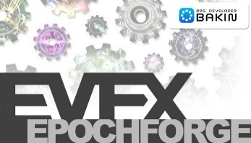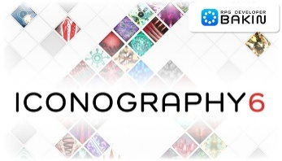

●6月25日発売予定DLC一覧
- RPG Developer Bakin Mokemo Factory Furry Monster Pack Vol.01
- RPG Developer Bakin BGM Pack: 8-bit Odyssey
- RPG Developer Bakin Ultra Buildings Asian Style
- RPG Developer Bakin EVFX Bloodforge
- RPG Developer Bakin EVFX Cyberforge
- RPG Developer Bakin EVFX Dreadforge
- RPG Developer Bakin EVFX Epochforge
- RPG Developer Bakin Iconography 6

詳細は、以下のSteamニュースをご覧ください。
https://store.steampowered.com/news/app/1036640/view/693137779588074498

■『RPG Developer Bakin』 とは

『RPG Developer Bakin』は手軽さと高度な機能を併せ持つ、どなたでも“あなたの世界”をRPGにできるゲーム制作ツールです。ゲームのような感覚でマップを作れるマップエディター、機能を持ったパネルを並べるだけでゲームの制御ができるイベントエディター、キャラクターのステータスを細やかに設定できるデータベース、風景を一変させられる高度な画面エフェクトといったさまざまな機能を備えています。グラフィック・サウンドのアセットも用意されており、すぐに“あなたのゲーム”を作りはじめることができます。
2022年10月にSteamで早期アクセス版を配信開始し、製品化に向けてクリエイターの皆様のご要望をいただきながら、機能の改善や追加を進め、2025年8月28日に正式版をリリースしました。

■『RPG Developer Bakin』 配信概要
タイトル : RPG Developer Bakin（アールピージー デベロッパー バキン）
ジャンル：ゲーム制作ツール
対応PF/推奨環境 : OS：Windows10 (64bit)、CPU: Core i5-8400/Ryzen 5 1500X以上、メモリ：16GB、グラフィック：NVIDIA® GeForce™ GTX1650/AMD Radeon™ RX570/Intel Arc A580、ストレージ：12GB利用可能
配信ストア：Steam https://store.steampowered.com/app/1036640/RPG_Developer_Bakin
早期アクセス開始日：2022年10月18日
正式版リリース日：2025年8月28日
価格：9,200円(税込)
開発/配信：株式会社スマイルブーム
著作権表記：©2022-2026 SmileBoom Co.Ltd.
公式サイト：https://rpgbakin.com
公式X(twitter) : https://twitter.com/RPGBakin
公式Discord : https://discord.gg/yKwuye2
公式FaceBook：https://www.facebook.com/RPGDeveloperBakin
公式Weibo：https://weibo.com/rpgbakin/
公式Bilibili：https://space.bilibili.com/3546614725609533
公式HeyBox：https://www.xiaoheihe.cn/bbs/user_profile_share?user_id=a6d16c033632&h_src=heyboxapp
※早期アクセス版をご購入の方はアップデートを適用することで正式版となります。（追加費用不要）
※早期アクセス期間中にご購入済み/ご利用の各DLCは正式版でもそのままご利用いただけます。

■株式会社スマイルブームについて
『北の大地 札幌から “おもしろ・愉快” 届けます』
弊社は8bitパソコンの時代から、『うっでぃぽこ』『俺の料理』『ガチャろく』といった数々のゲームのディレクターを務めてきた小林貴樹が2008年に設立いたしました。「殺伐としない愉快なゲーム」と若者のための「未来のクリエイター向けツール」を作り続けることを社是として、ゲーム制作はもちろん、子供向けプログラミングワークショップの開催や各種学校での指導など、札幌の地で日々愉快なモノ・コトづくりに邁進しています。

所在地：北海道札幌市北区北十条西3丁目1-1
Noblesse SAPPORO
コーポレートサイト： https://smileboom.com/

■本リリースのロゴ、スクリーンショット等の素材は以下URLよりダウンロードいただけます。
https://smileboom.com/dl/press/RPGDeveloperBakin_Assets_20260618_JP.zip

■本リリースの問い合わせ先
株式会社スマイルブーム 担当：長井・鶴田
Mail：info@smileboom.com

